**AÇIKLAMA:** Karayolunun yanında, gerektiğinde deniz ve havayolu ile de taşıma yapabilecek şekilde uluslararası kargo ve yük taşımacılığı yapabilen bir şirket için bir veritabanı tasarlanacaktır. Firma müşterilerin tedarikçilerden verdiği farklı kategorideki ürünleri belli bir hizmet bedeliyle en uygun yolla taşımaktadır.

**SORU 1:**Verilen açıklamalara göre veri tabanını, veritabanının tablolarını, tablodaki alanları, her bir alanın veri tipini, birincil ve ikincil anahtarlarını veritabanı kurallarına göre **tasarlayınız ve v**erilen açıklamalara göre bu veritabanını **SQL kodları** ile oluşturunuz ve veritabanını kodlarken kısıtlayıcılardan her birisini en az bir kere kullanınız. Ayrıca veritabanının varlık-ilişki modelini çıkarınız.

create database lojistik1

use lojistik1

create table tedarikçi(

tedarikci_id int not null identity(1,1) primary key,

tedarikci_adi varchar(50))

create table urun(

urun_id int not null identity(1,1) primary key,

urun_adi varchar(50),

kategori varchar(50),

tedarikci_id int foreign key references tedarikçi(tedarikci_id)

)

create table stok (

stok_id int not null identity(1,1) primary key,

urun_id int foreign key references urun(urun_id),

miktar int)

create table adres(

adres_id int not null identity(1,1) primary key,

ulke varchar(50),

sehir varchar(50),

mahalle varchar(50),

sokak varchar(50),

noo varchar(50)

)

create table müsteri(

musteri_id int not null identity(1,1) primary key,

musteri_ad varchar(50),

musteri_soyad varchar(50),

musteri_tel varchar(50),

musteri_eposta varchar(50),

adres_id int foreign key references adres(adres_id)

)

create table siparis (

siparis_id int not null identity(1,1) primary key,

musteri_id int foreign key references müsteri(musteri_id),

urun_id int foreign key references urun(urun_id),

miktar int,

adres_id int foreign key references adres(adres_id),

yol_türü varchar(50),

CONSTRAINT check_yol

check (yol_türü IN ('deniz','hava','kara')),

tasima_türü varchar(50),

CONSTRAINT check_tasima

check (tasima_türü IN ('kargo','yük')),

hizmet_bededi int,

urun_cikis_tarih date,

teslim_tarih date

)

create table iade (

iade_id int NOT NULL UNIQUE,

siparis_id int foreign key references siparis(siparis_id),

musteri_id int foreign key references müsteri(musteri_id),

miktar int,

iade_tarihi date

)

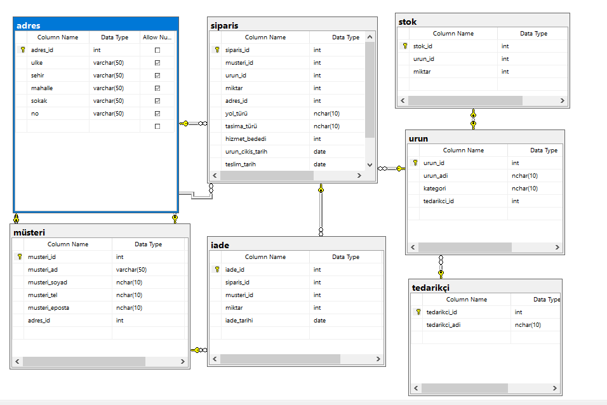

**SORU 2:**Bugüne kadar en fazla sipariş verilen tedarikçi firma için, bu tedarikçiden en fazla sipariş veren müşterinin ad, soyad, ülke, toplamda taşımaya ne kadar ücret ödediği ve kaç tane hangi kategoriden sipariş verdiğinin bilgisini listeleyecek **SQL sorgusunu** yazınız.

select müsteri.musteri_ad,müsteri.musteri_soyad,adres.ulke,hizmet_bededi,kategori,count(kategori) as kategorisayisi

from

siparis inner join müsteri on müsteri.musteri_id=siparis.musteri_id

inner join urun on siparis.siparis_id=urun.urun_id

inner join tedarikçi on tedarikçi.tedarikci_id=urun.tedarikci_id

inner join adres on müsteri.adres_id=adres.adres_id

where tedarikçi.tedarikci_id=

(

select tedarikçi.tedarikci_id

from

siparis inner join urun on siparis.siparis_id=urun.urun_id

inner join tedarikçi on tedarikçi.tedarikci_id=urun.tedarikci_id

group by tedarikçi.tedarikci_id

having COUNT(tedarikçi.tedarikci_id)>=

(

select top 1 COUNT(*) as a

from

siparis inner join urun on siparis.siparis_id=urun.urun_id

inner join tedarikçi on tedarikçi.tedarikci_id=urun.tedarikci_id

group by tedarikçi.tedarikci_id

order by a desc

)

)

and

siparis.musteri_id=

(

select siparis.musteri_id

from

siparis inner join urun on siparis.siparis_id=urun.urun_id

inner join tedarikçi on tedarikçi.tedarikci_id=urun.tedarikci_id

group by siparis.musteri_id

having COUNT(siparis.musteri_id)>=

(

select top 1 COUNT(*) as a

from

siparis inner join urun on siparis.siparis_id=urun.urun_id

inner join tedarikçi on tedarikçi.tedarikci_id=urun.tedarikci_id

group by siparis.musteri_id

order by a desc

)

)

group by urun.kategori, müsteri.musteri_ad,müsteri.musteri_soyad,adres.ulke,hizmet_bededi

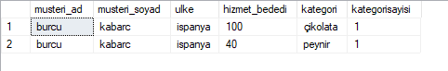

**SORU 3:**Kendisine gelentedarikçi ismine göre, bu tedarikçiden hiçbir sipariş vermeyen ve fakat başka tedarikçilerden sipariş veren müşterilerin ve ilgili siparişteki bilgileri ekrana listeleyecek bir **stored procedure**yazınız ve kullanınız.

create procedure siparis_bul(@tedarik varchar(10))

as

select müsteri.musteri_ad,müsteri.musteri_soyad,siparis.miktar,siparis.yol_türü,siparis.tasima_türü

from müsteri,siparis,urun,tedarikçi

where tedarikçi.tedarikci_id=urun.tedarikci_id and urun.urun_id=siparis.urun_id and

müsteri.musteri_id=siparis.musteri_id and tedarikci_adi not in

(

select tedarikci_adi

from tedarikçi

where tedarikci_adi=@tedarik

)

go

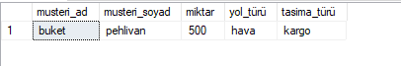 execute siparis_bul 'aykan'

**SORU 4:**Tüm taşıma işlemleri içerisinde bulunan ortalama ürün sayısından daha fazla ürün siparişi veren müşterilerden hangilerinin en az sayıda sipariş verdiği ürün kategorisini ve sipariş ettiği ürün sayısını listeleyecek bir **fonksiyon**ve**kullanınız**.

CREATE FUNCTION urun_bilgi1()

RETURNS TABLE

AS

RETURN

(

select urun.kategori,siparis.miktar

from müsteri,siparis,urun

where müsteri.musteri_id=siparis.musteri_id and siparis.urun_id=urun.urun_id and

siparis.miktar=

(

select Min(siparis.miktar)

from müsteri,siparis,urun

where müsteri.musteri_id=siparis.musteri_id and

siparis.urun_id=urun.urun_id and siparis.miktar>

(

select SUM(siparis.miktar)/COUNT(siparis.urun_id)

from müsteri,siparis,urun

where müsteri.musteri_id=siparis.musteri_id and siparis.urun_id=urun.urun_id

)

)

)

select * from dbo.fonksiyonumuzun_adı()



**SORU 5:**Sipariş edilen bir ürünün müşteri tarafından miktarı değiştirildiğinde bunun direkt olarak ürünün stok sayısına yansıması sırasında önceki ve yeni bilgileri kullanıcıya gösterecek bir **output**yazınız.

declare @test table(

eski_miktar varchar(50),

yeni_miktar varchar(50))

update siparis set miktar=500

output deleted.miktar,inserted.miktar into @test

select * from @test

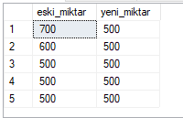

**SORU 6:**Gönderilecek ürünün miktarında yapılan**güncelleme**sonrasında sipariş ile ilgili gerekli düzenlemeleri yapan bir**trigger**yazınız.

CREATE TRIGGER SiparisDuzenleme

ON Siparis

AFTER UPDATE

AS

BEGIN

IF UPDATE(miktar)

DECLARE @eski_miktar int

DECLARE @yeni_miktar int

DECLARE @fark int

DECLARE @urun_id int

SELECT @eski_miktar=miktar FROM deleted

SELECT @yeni_miktar=miktar FROM inserted

SELECT @urun_id=urun_id FROM inserted

SET @fark = @yeni_miktar - @eski_miktar

-- 200 bunu 300'e yükseltirse fark +100

-- 200 numu 100'e düşürürse fark -100

UPDATE stok SET miktar = miktar - @fark WHERE urun_id = @urun_id

END

GO

UPDATE siparis SET miktar = 400 WHERE siparis_id = 1

**1 numaralı sipariş id’sine sahip sipariş için mikar 400 yapıldığında önceki miktara göre 200 artış olmuştur.Bu stoktan sipariş için ürün çıktığı anlamına gelir ve aynı miktarda stoktan azalma olur.

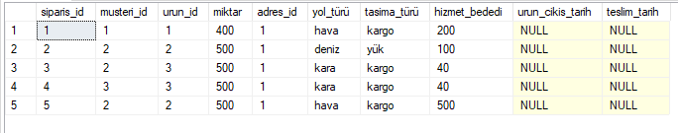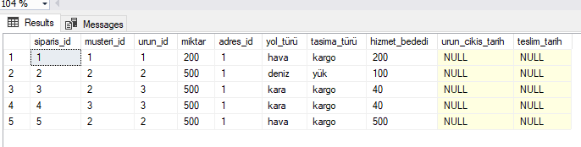

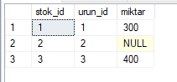

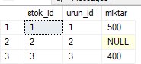

**SORU 7:**Müşteri web sitesine kayıt olurken eğer müşteri daha önceden kayıtlıysa, kaydının bulunduğu uyarısını veren, şayet ilk defa geliyorsa bu müşterinin kayıt işlemini yapan bir **trigger** yazınız.

create trigger k_kontrol

on müsteri

for insert

as

declare @musteri_ad varchar(50)

declare @musteri_soyad varchar(50)

select @musteri_ad=musteri_ad,@musteri_soyad=musteri_soyad from inserted

if exists(select * from müsteri where musteri_ad=@musteri_ad and musteri_soyad=@musteri_soyad)

begin

print 'Bu müşteri zaten kayıtlı'

rollback

end

INSERT INTO müsteri(musteri_id, musteri_ad, musteri_soyad)

VALUES (4, 'Buket','Pehlivan')

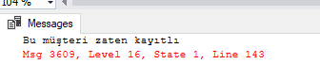

**SORU 8:**Sipariş ettiği ürünlerden, en fazla geri iade eden ilk üç müşterinin ID, ad, soyad ve kaç tane sipariş verdiği ve kaç tanesini geri iade ettiğini geriye döndürecek **bir fonksiyon yazınız.**

create function musteri_liste()

RETURNS TABLE

AS

RETURN

(

select top 3 müsteri.musteri_ad ,müsteri.musteri_soyad,müsteri.musteri_id,count(iade.iade_id) as

sayi,COUNT(siparis.urun_id) as siparissayi

from müsteri,siparis,iade where müsteri.musteri_id=siparis.siparis_id

and siparis.siparis_id=iade.siparis_id and müsteri.musteri_id=iade.musteri_id

group by müsteri.musteri_ad,müsteri.musteri_soyad,müsteri.musteri_id order by sayi desc

)

select * from dbo.musteri_liste()

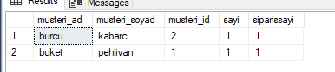

**SORU 9:**Bulunduğu ülke dışından sipariş veren müşterilerden her birisinin kargosunun/yükünün hangi yolla taşındığını, ne kadar ücret ödendiğini, teslimatın kaç gün sürdüğünü ve siparişin içeriğini listeleyecek **bir stored procedure** yazınız.

create procedure siparis_bilgi(@deneme varchar(10))

as

select distinct musteri_ad , siparis.yol_türü,siparis.hizmet_bededi ,DATEDIFF(DAY,teslim_tarih,urun_cikis_tarih)

as "gün sayısı" from müsteri,adres,siparis

where adres.adres_id=müsteri.adres_id and

musteri_ad not in

(select musteri_ad from müsteri,adres,siparis

where adres.adres_id=müsteri.adres_id

and

ulke= (select ulke from adres where adres_id in(select adres_id from siparis)))

go

exec siparis_bilgi'deneme'

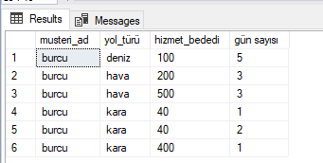

**SORU 10:**Bugüne kadar 10’dan fazla sipariş veren her bir müşterinin en fazla sipariş verdiği ürün kategorilerinin hangilerinin denizyolu ile taşındığının bilgilerini listeleyecek **bir fonksiyon yazınız**.

create function bilgi1()

RETURNS TABLE

AS

RETURN

(

select kategori from (select kategori as kategori, yol_türü,musteri_ad,müsteri.musteri_id

from siparis inner join müsteri on müsteri.musteri_id=siparis.siparis_id inner join urun

on urun.urun_id=siparis.urun_id where (select COUNT(musteri_id) from siparis )>10 and yol_türü='deniz')y

)

select * from dbo.bilgi()

